Картина, която съдържа символ, лого, Шрифт, Графика

Описанието е генерирано автоматично

Технически университет - Варна

Факултет по изчислителна техника и автоматика

    Катедра Софтуер и Интернет Технологии

Дипломна Работа

Разработил:

Ивайло Пламенов Руменов  Ф.№19621627

# **Увод**

В предстоящата дипломна работа ще разгледам в детайли всички осилести при създаването на система за контрол на потока от клиенти. Започвайки първо от оценяване нужните функционалност която ще се приложи към проекта според пазарните критерий. После преминавайки към оценка на конкуренцията и потенциала на продукта да се развие на нашия и чужд пазар спрямо метода на Ансов за оценка на пазара.

# **Изложение**

## Обзор на използваните програмни средства и технологии.

В тази под глава ще разгледам в детайл подбраните за задачата програмни средства и технологии нужни за реализацията на проекта. Започвайки от базата от данни, която както името гласи ще седи като основа на проекта и нейната разработка ще е ключова за цялостния характер на системата. Затова съм избрал да ползвам релационна база от данни поради характера не релационните бази от данни, които поддържат множество вписвания на данни с възможност за мащабиране в бъдещето то. Конкретно съм избрал да ползвам Postgresql защото е свободна и отворена релационна база данни с възможност, като много потребителски достъп, гъвкави опции при разширяване и е транзакционно базирана тоест поддържа ACID (Atomicity, Consistency, Isolation, Durability).

Следващия ключов за проекта е самия програмен език на който ще се извършва цялостната функционалност на приложението. За целта ще мие нужен език който да може да борави едновременно с база от данни и да изпраща нуждата информация към потребителя. Затова за изпълнението на за дачата е избрано Java версия седемнадесет с Spring версия 3 като фреймуърк който ще спомага за по-устойчиво имплементиране на java езика. Сървъра подбран за реализацията и разгъване на задачата е Apache Tomcat. Инструмента за изграждане, който е подбран за проекта, е Maven за обвързване на всичките зависимости към програмния продукт. Зависимостите към проекта включват Spring security, за устойчива имплантация на защита на клиенти и потребители, Log4j за всички нужни логвани по проекта, Hibernate за динамичното закачане на java класове с базата от данни и не на последно място стои Junit Jupiter версия 5 за тестване на индивидуалните части от код както и за интеграции с Mockito за моделиране на отделни нужни части за тестване. Средата за програмира подбрана за проекта е IntelliJ, избрана за лесен и гъвкав начин на подреждане на проект със всичките му градивни елементи.

Като метод за визуализация трябва да отговаря на стратегията на проекта, която гласи че е нужен уеб базирана визуализация. За целта е избрана Vanila JavaScript съчетана с html страници. Сървъра подбран за реализация и разгъване на визуализацията е Vite версия 4.3.5, който е широко прието за стабилна екосистема за разработване на уеб приложения.

Съвкупността от тези елементи позволява гъвкавост на начина на подреждане и администриране на системата опашката. Както и устойчивост на цялостния проект. Тъй като с силно типизиран език като java се открие уязвимост в част от системата или даден пакет и или библиотека то може да се отстрани с лекота без да се налага цялостна преработката. Това е поради самата методология на обедното ориентирания език. С правилна енкапсулация и имплементиране на интерфейси можем да осигурим че програмния продукт ще издържи на външния натиск от страна на потребители клиенти и злонамерени личности.

## Оценка на пазара и конкуренцията

В тази под тема ще разгледам пазарното проучване което е влязло преди реализацията на програмния продукт.

При разглеждането на конкуренцията първо трябва да се погледне над статистика която стой зад системи за контрол на клиентите и те дали са рентабилни и или полезни. Източниците ми гласят че в широк характер никой където и да е не харесва да седи на опашка. Според годишната статистика от „*Wait while*“ само в Съединените Американски щати клиенти чакат близо дан 37 билиона часа чакайки на опашка всяка година. Както и според същата статистика най-често се прекарва време чакайки на опашки за базови потребности като храна и лекарства (Фиг. 1).

Картина, която съдържа текст, екранна снимка, дизайн

Описанието е генерирано автоматично

Фиг. 1. Статистика от анкетирани къде най-често чакат на опашка.

Нашата демографска която целим се намира не толкова на най-концентрираните места където има опашки а там където една виртуална опашка би ускори работния процес на заведения, които имат малко персонал но голям поток от клиенти. Според същата годишна анкета за чакане на опашки хората който най-често чакат на опашки, които фигурират около 70%, предпочитат да чакат на виртуална опашка, това е такава опашка на която имаш билет по някакво форма дали ще бъде физически или електронен на който е отредено реда. Както и хората които чакат на виртуална опашка биха чакали средно с по петнадесет минути повече от колкото ако бяха на физична опашка.

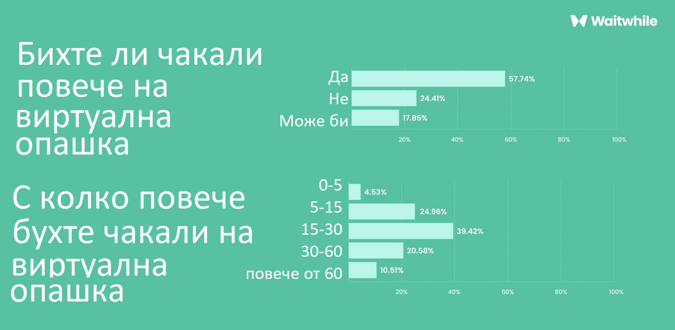

Фиг 2: Статисти за предимствата на виртуална опашка.

Когато вземем тези данни в предвид можем да оценим проекта за разработка на гъвкава система за контрол на потока от клиенти като нужен и предпочитан от мнозинството.

## Оценка на конкуренцията

Оценката на конкуренцията представлява разпознаването на услугите и предимствата по межди различните фирми. Този анализ на фирмите конкуренти включва: вида на предлаганата услуга, под каква форма се заплаща и съответната цена за поддръжка, целевият им пазар, функционалността на продукта им, набора от клиенти. За правилно оценяване на конкурентоспособността на проекта съм извел няколко фирми конкуренти по които можем да оценим програмния продукта. По надолу е представена таблица за по-лесно

Започвайки от „*Esii*“ която е от лидерите на инсталация на софтуера им върху различни билето подаващи машини. Билето подаващата машина представлява физична машина, която разпечатва хартиени билети върху което е записано номера на билета за коя услуга или гише чака клиента. Фирмата разполага и с теглене на виртуални билети за заведението. И конкретно мобилно чрез уеб сайт за теглене на билети. Фирмата разделили и ограничили целевите демографски на: търговци на дребно, медицински сектор, публичен сектор и финансов. Пазарният им дял се намира в членките от европейския съюз, Канада и Кот д'Ивоар.

Преминавайки към „Q-net“, които са предлагат: визуализация на опашката, организация на опашката с снимки и ключови думи, подържат редовни клиенти с карата или ( Near-field communication) NFC, обратна връзка с купувача на системата, статистика и модифициране на вече вградената логика спрямо изискванията на клиента. Главната им демографска е заложена в финансовия сектор и конкретно с банкови клонове.

Следващата фирма „Q-better“ се откроила на пазара като доверчива фирма за работа с опашки. Системата им поддържа: едновременно менажиране на билето подаващи устройства и на виртуални билети, статистика, уеб запазване на часове както и редактиране на вече създадената логика на опашката за преференцията на клиенти. Фирмата разполага с широка демография, като започнем с търговски магазини, телеком, медицински центрове, публичния сектор, образованието и банковите клонове. Клиентите и са разпространени б петдесет различни държави на четири континента включвайки: Азия, Африка, Южна Америка и Европа.

Фирмата „Qudini“ е една от най-развитите когато стане дума за дълбочина на софтуера и неговата функционалност. Софтуера поддържа: множествена връзка с различните клонове на дадена фирма, облачно базирана сигурност, пролежим софтуер на множество операционни системи, готов за употреба с предефинирани шаблони за употреба на опашката, различна имплементация на опашката спрямо клона, бизнес статистика. Фирмата разполага с потвърдили се марки на пазара като клиенти. Фирмата е широко скроена но целевия и пазар се намира в Съединение Американски щати. Клиентите им включват но не са ограничени до: Mc Martens, Bass pro shop, Nike, Iqos Sky, Next west, Tesco, East West bank и много други. Сериозен конкурент твърдо стъпил на пазара.

Последна фирма „Kiosk“ е съсредоточен главно в билето подаващите машини, което е сериозен подход към това да си имаш демография и да се предържаш към нея. С лимитираната информация предоставена от фирмата може да се оцени че главните клиенти на фирмата са банкови клонове, медицински предприятия и търговски магазини. Софтуера предлага визуализация на опашката като и визитация върху самото билето подаващо устройство.

Картина, която съдържа текст, екранна снимка, Шрифт, линия

Описанието е генерирано автоматично

Фиг. 3. Таблица на конкуренцията, която изобразява различните функции които фирмите конкуренти предлагат.

## Модел на Ансов приложен за система за контрол на клиентите.

Когато се разполага с информация конкретно за фирмите конкуренти може да се изгради как даден продукт ще изглежда на пазара и той до колко ще бъде конкурентно способен. При такова проучване може да се приложи модела на Ансов употребявайки неговата матрица. Матрицата на Ансов представлява стратегията на фирмата спрямо с кой пазар се намира (Фиг. 4).

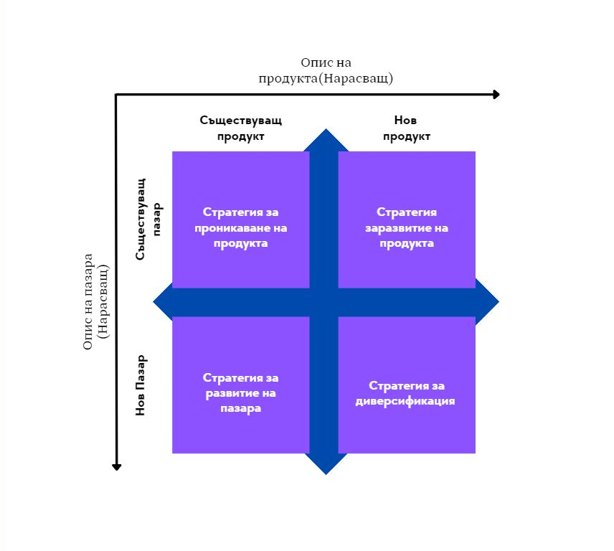

Фиг. 4. Матрица на Ансов.

1. Стратегия за проникване на продукта

* Приход от закупува: 20$ на месец за всяка инстанция или отдел.
* Група на продукта: Системи за масово обслужване.
* Отклонения: Не са нужни апарати за маркиране или вписване.
* Новост: Богат избор на видовете обслужване в една система
* Процент 20-80: Ако приемем че 80% от приходите идват от 20% от клиентите това може лесно да се приложи. Ако заведение като увеселителен парк или верига кина решат масово имплементиране на нашата система можем да прогнозираме печалбите. Зa пример Кино Арена което е месното за България верига кина. В цялост имат само седем кина, което по устроените ни тарифи ще означава по 20$ на месец за всяко кино. Водейки до заключението от 1680$ годишен приход от едно заведение.
* Икономия от мащаба: В системата с фиксирана цена и план за поддръжка не е възможна икономия от мащаба. Даже ако продаваме на една верига седем инстанции на система това са само 1680$ годишни от една институция.

1. Стратегия за развитие на пазара

* Как може да се потвърди на пазара: Чрез рекламация на множество езици и преминавайки през социалната бариера можем да предложим продукта с неговата пълна функционалност.
* Темпото на новия пазар: Когато се стъпва на нов пазар имаме за задача да навлезем с неговия темп. Тоест ако е утвърдено в един пазар като на пример англоговорещия свят и решим да премине към хиндоговорещия пазар ние ще има инерцията да настъпи към по-малък но се така конкурентен пазар.
* Брой участници: Броя участници за дадения продукт тука е ключов, защото при установили се вградени продукти трудно се сменя. Поради естеството на система, което гласи че ще се ползва безвъзвратно и продължително от клиента. Самата идея за смяна ще възникне или от неефективността на сегашната или от нарастването на потока от клиенти.
* Входни бариери: Софтуера сам по себе си няма много бариери за преминаване. Той се закупува и се употребява. Но в случай като навлизане на пазар с друга култура за справянето на масовото обслужване.
* Уникалното: Поради гъвкавостта на продукта е достатъчна уникално за да се отличи на нов пазар.

1. Стратегия за развитие на продукта

* Тук можем да разгледаме случай където се решаваме да се надградим над избора на предефинирани шаблонно за допълнително улесняване на конфигурацията на системата. Тоест да се вкарат конкретни демографии към рекламата на продукта. Като на пример: медицински център, банково звено и други.
* Теми на пазара: Типа може да не от стандартните институции, които срещаме в ежедневието. Употребата от болница за справяне с високо заразните отдели. Може да бъде имплементирано в отделение за визити или за приемане на пациент.
* Отразяване на конкуренцията: Взема се впрочем процента заетост на конкуренцията в дела който искаме да подобри продукта. Не може да се конкурира със строго специализирани програмни продукти.
* Ниво на границите за пробиване: Може да се разгледа централизиран опит за проникване на продукта или да се подходи пасивно и продукта да влезе като заместител на по-скъпа и по-специализант продукт.
* Иновативност: Разглежда се дали иновативността на системата е достатъчно отредена за конкуренцията на сегашния пазар. Продукта с неговата гъвкавост и приложения се отличава от конкуренцията.
* Раздялата: С разделността на пазара може да се разгледа дали системата ще попадне в такава демография където в момента има спад на пазара или цялостна липса на продукта. Пример: Закона за адекватно обслужване на клиенти в територията на република България. Тук държава задава за всяка от нейните институции да има система за обработване на потока от клиенти.
* Ниво на посоката: Разглежда се ниво на посоката като стандартите които ще са нужни за да е конкурентно способна системата. Пример: Подържа ли се ред на опашките. Дали се поддържа приоритетно ( пререждане) на опашката. Дали е възможно прехвърлянето на часове от една дата на друга и други.

1. Стратегия за диверсификация

* Разглеждането на диверсификацията на системата се разглежда от страна на нов пазар и нов или подобрен продукт.
* Темпо на растене: Темпото на растене се разглежда от страна на конкурентността и от страна на продукта. Тоест водейки до един среден отчет дали решението за диверсификация е възможно или влиза на сферата на пасивите.
* Наличие на собствена компенсация: Под наличие на собствена компетенция се разглежда адекватността за диверсификацията. Тоест може дадения отрасъл да не подходящ за приложение на системата. Пример: Използване на системата за потвърждаване на автомобили на платени магистрали. Това е пример за липса на умения за потвърждение на регистрационни номера и употребата на камери за целта.
* Ниво на компетенцията: Нивото на компанията е мярката на отклонение спрямо сходните продукти на пазара. Пример: Липсват ни стандарти за незрящи клиенти на системата.
* 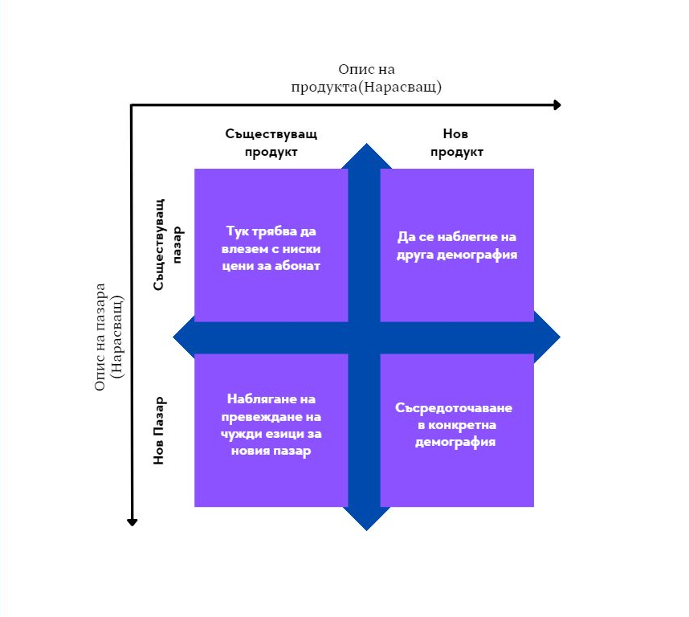Възможности на риска: Възможности на риска калкулацията за възможността на продукта да пробие на пазара. Пример: Ако не се успее да се предоставят наличните машини за даден нов обект можем да плащаме неустойки в размер на хиляди левове.

Фиг. 5. На фигурата е изобразена реализацията на матрицата за нашата конкретна ситуация.

## Планиране на тактика за разработка на програмния продукт

След цялостна оценка и обзор на продукта като идея се трябва да се реализира по някакъв начин. За целта ще се подходи по следните точки:

* Реализация на база от данни според нужните алгоритми за контрол на клиентите.

Базата от данни е ключова за гъвкавостта на система като цяло. А тя ще е организирана по такъв начин че ще достави достатъчно функционалност на програмния код да я използва динамично и с висока скорост.

* Реализация на интерфейса за програмираното на приложение.

Това са самите контроли които приложението ще притежава. Тоест че ще се организират контролите спрямо нуждите които клиента ще има когато си настройва системата както и когато се употребява системата.

* Реализация потребителски интерфейс. При имплементирането на интерфейса ще се подходи по начин на симулиране на характеристиките които клиента би искал да има при използването на системата.

Когато се предържаш към такъв план където всички модели са ти изолирани един от друг се гарантира устойчивост и лекота при добавяне и тестване на нови функционалности. Модела най-добре описвайки тази тактика е Model-view-controller къде съществува разделение помежду бизнес логиката и интерфейса на крайния потребител.

Картина, която съдържа текст, диаграма, скица, Шрифт

Описанието е генерирано автоматичноФиг. 6. Визуализация на метода на употребяваната стратегия за изработка на проекта.

# **Проектиране**

Проектирането се състоеше от три главни части: проектиране на база от данни, проектиране на интерфейса за програмираното приложение и проектиране на потребителския интерфейс.

## Разработка на база от данни.

Разработка на базата от данни започва с вмъкване първо на таблиците които ще са от първа необходимост. Първите таблици се състояха от такава която ще е ядрото на цялата система и то именно е таблицата за билетите(Фиг. 7, Фиг. 12 таблица „Ticket“) в тази таблица са всички необходими редова за реализация на билет за обслужване на клиенти. Редовете от които е съчинена включват:

* Име ( „name“) на билета, който служи за неговото наименование;
* Услуга ( „service“) за която работи съответния билет и е реализирана под формата на релация от вида много към много;
* Тип на билета ( „type“) които съществува поради различните възможности на имплементация на един билет. Типа на връзката е ;
* Активности ( „active“) репрезентира дали система ще може да разпечатва такива билети. Типа на реда от таблицата е булева.
* Започване на работа на билета ( „work_start“) е ред от таблицата, който репрезентира началото чрез част и минути на започвате в формат „час: минути“;
* Край на работа на билета ( „work_end“) е ред от таблица, който репрезентиран чрез част и минути на край на работата на билета в формат „час: минути“;
* Персонални билет ( „prited_tickets“) служи за записване на всички персонални билети който биват изтеглени от клиентите на системата.

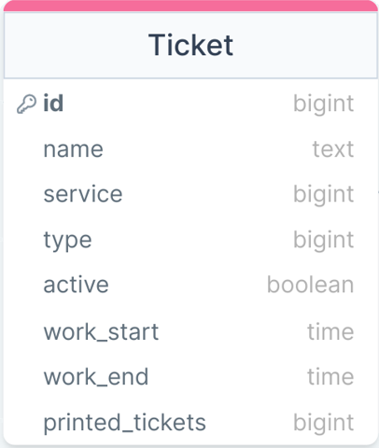

Фиг. 7. Таблица от базата от данни отнасяща се за билетите.

След това се взема в предвид че дадено билетче ще е свързано с дадена услуга ( Фиг. 8, Фиг. 12 таблица „Service“). Тегленето се извършва точно по услуга така билета който ще бъде издаден се определя точно от тази услуга. По този начин осигуряваме гъвкавост на различен набор от варианти на системата. Когато тегленето се осъществява по услуги може да се настройват допълнително артикули да бъдат добавени към билета, или да се осъществи даден ред на преминава през гишета. Нейните редове включват:

* Име ( „name“) на услугата, който служи за неговото наименование;
* Описание ( „description“) служи ча опис на дадената услуга. Вида на реда от таблицата е текст.
* Започване на работа на услугата ( „work_start“) е ред от таблицата, който репрезентира началото чрез част и минути на започвате в формат „час: минути“. Тук добавя още едно ниво на гъвкавост когато има работно време и на билета както и на услугата.
* Край на работа на услугата ( „work_end“) е ред от таблица, който репрезентиран чрез част и минути на край на работата на билета в формат „час: минути“.
* Тип на услугата („type“) е ред от таблицата който служи за разглеждането на различните типове които са възможни и добавят допълнително усложнение към настройката на системата.

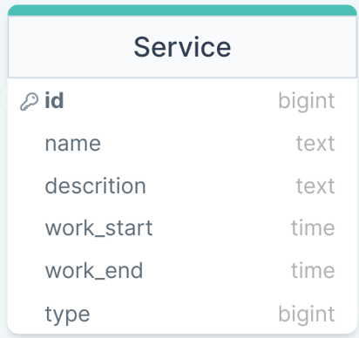

Фиг. 8. Визуализация на таблицата отговаряща за услугите на системата в базата от данни.

Следващата ключова за разработката таблица е тази на потребителя (Фиг. 9, Фиг. 12. таблица „User“). Поради неговото естество тази таблица трябва да служи за различен набор от регистрации, като започнем от администраторски и преминем през мениджърски и работнически и се спрем на регистрации на клиенти на системата. Както когато се запазват чувствителни данни те бива да са кодирани н о това вече е работа на контролера. Редовете на тази таблица включват:

* Първото име на потребителя ( „first_name“) от типа текст;
* Фамилното име на потребителя ( „last_name“) отново от типа текст;
* Емайл адреса ( „email“)на потребителя, който служи и за логване на потребителя. Реда е от тип текст;
* Паролата на потребителя ( „password“), коя пристига криптирана и се декриптира от контролера. Реда е от тип текст;
* Ролята ( „role“) на потребителя, която служи за различните функционалности на потребителя, както и се използва от филтъра за ограничаване на достъпа. Реда е от тип текст и когато се приеме от контролера ролята бира реализирана като Enum;
* Билетите които е обложил фигурират като релация от тип много към много към билета ( „ticket“). Този ред служи за набор от различни статистики, от статистика за продуктивност до изкуствения интелект който решава дали някой ще остане на опашката.
* Гишета ( „counter“) този ред съществува за определяне на потребителя на кои гишета може да се вписва, това е полезно поради различните квалификации и специалности на работниците.

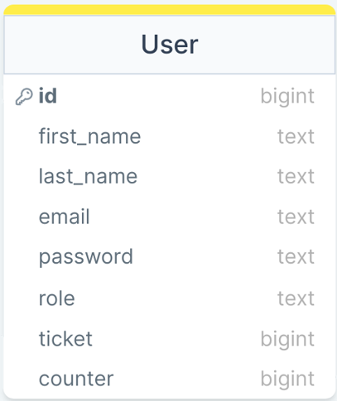

Фиг. 9. Визуализация на таблицата за потребителите на системата в базата от данни.

Гишето което представлява физично или абстрактно такова също трябва да съществува в системата( Фиг. 10, Фиг. 12. таблица „Counter“). Самата концепция за гише както го познаваме, някое място където те викат да бъдеш обслужен. Идеята зад него е че спрямо нагласата на администратора той може да позволява достъп на работници и на услугите. Тоест едно гише може да служи и като стандартно гише както всички си го познават или като нестандартно от рода на район на сервитьор или чекиращо, или за така наречените системи за контрол на обходите, устройство на кондуктор или на охрана на вход. Неговите редове включват:

* Първото име на гишето ( „name“) от типа текст;
* Описание ( „description “) който служи за кратък опис на функционалности на гишето и за неговото разположение ако това е от значение;
* Номера напишете ( „number“), който служи за допълнително нагласяне на системата. Защото може да имаме няколко гишета с името „каса“ и с различен номер;
* Сервизния тип ( „service_type“) е различия която служи за настройване на който услуги ще може да обслужва гишето. Това е избрано да се настройва по тип на услугата отколкото по самата услуга от гледна точка на бързина настройката. Защото може да има стотина услуги по един тип на услугите и така администратора ще му се улесни настройването на системата.

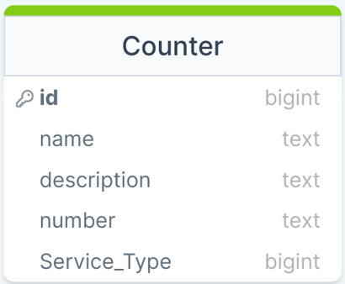

Фиг. 10. Визуализация на таблицата за гише на системата в базата от данни.

Относно главните елементи на който ще са полезни за системата остана таблицата за артиколи, която служи за добавяне на малки работи към даден билет( Фиг. 11, Фиг. 12. таблица „Counter“). Като за пример може даден билет за ресторант всяко ястие и напитка да е отделен артикул към финалния билет за масата. Нейните редове включват:

* Първо е име на артикула ( „name“) от типа текст;
* Описание ( „description “) който служи за кратък опис на артикула;
* Започване на работа на артикула ( „work_start“) е ред от таблицата, който може да служи за ограничаваме да кажем до колко часа започва да работи кухнята на ресторант или дига подобна абстракция в формат „час: минути“;
* Край на работа на билета ( „work_end“) е ред от таблица, който може да служи за ограничаваме да кажем до колко часа приключва работи кухнята на ресторант или дига подобна абстракция в формат „час: минути“;
* Реда за тип на артикула ( „type“) служи главно за сортиране и подреждане на различните типове. Реда в таблицата е от ти тупе и е индексиран за по-бързо търсене.
* Идентификационния ( „identifier“)ред е различен от реда на идентификационния на един запис в таблицата. Този ред служи само и единствено когато даден артикул има собствен номер за идентификация, да кажем бар код на продукт или номер за инвентаризация.

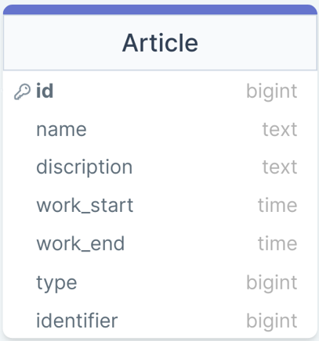

Фиг. 11. Визуализация на таблицата за артиколи на системата в базата от данни.

Относно базата от данни като цяло са реализирани множество много към много връзки за да бъде успешно реализирана гъвкавостта на приложението ( Фиг. 12). Както и част от успешна реализация на дадена база от данни са стимулационните данни или представянето на примерни ситуации където може да попадне базата. За тази цел е реализирана таблица с примерни клиенти който биха имплементирали системата по крайно различни начини ( Фиг. 13).

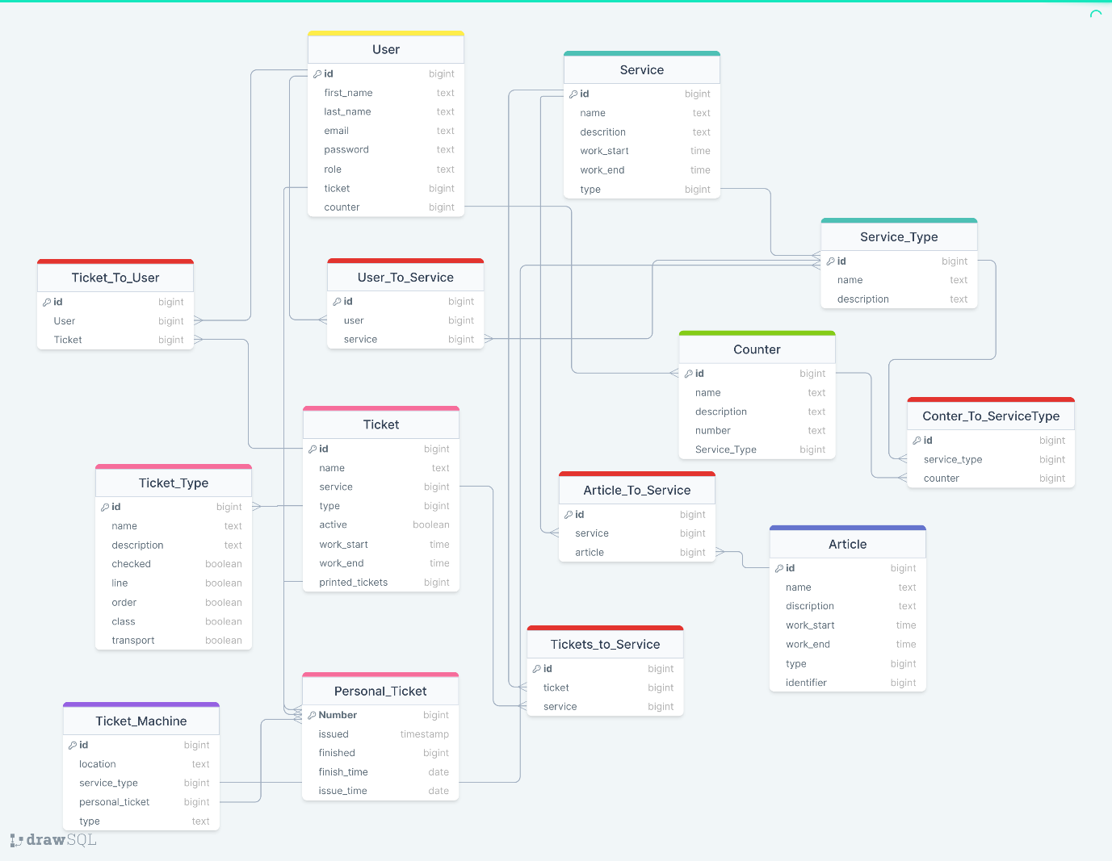

Фиг. 12. База от данни и нейните релации.

|  | Кино | Ресторант | Община | Влак | увеселителен парк |
| --- | --- | --- | --- | --- | --- |
| Service | | | Service | | | |
| name | Зала №3 | Хранене | Акт за Раждане | Варна-София | Въртелешка |
| description | Зала за прожекций | Сервиране на храна  до масата | Свидетелство за  новородените | ... | ... |
| work_start | 15:30 h | 11:30 h | 8:00 h | 8:10 h | 8:20 h |
| work_end | 23:30 h | 23:30 h | 17:00 h | 8:45 h | 22:10 h |
| type | Прожекция | Сервиране | Актове | Бърз влак | Увеселително влакче |
| Service_Type | | | Service_Type | | | |
| name | Прожекция | Сервиране | Актове | Бърз влак | Увеселително влакче |
| description | Прожектиране на филм | Да се вземе поръчат от  кухнята и да се занесе на клиента | Всякаккъв документ  който се връчва спрямо дадена ситуаци | Блак който е бърз | Тип развлечение  за малки и големи |
| user | Иван, Йордан... | Иванка, Петър... | Йордан, Иван... | Кодукторите и  расиерите | Иван, Йордан... |
| Articke | | | Articke | | | |
| name | Coca-Cola | Боб по селски | Свидетелство от  болницата | Място | Снимка |
| description | Газирана напитка | ... | Документ нужен  за извършване на услугата | Място на влака | Снимка на клиента  докато се забавлява |
| work_start | 8:30 h | 10:30 h | 0:00 h | na | na |
| work_end | 22:30 h | 12:40 h | 0:00 h | na | na |
| type | Наливна Напитка | Яхния | Свидетелство | Резервация | Сувенир |
| indentifier | barcode | barcode | idcode | number-of-seat | barcode |
| Counter | | | Counter | | | |
| name | Вход А | Маса В | Гише А | Гише А | Гише А |
| description | От дясна страна на залата | Външните маси | ... | ... | ... |
| number | 1 | 3 | 4 | 8 | 1 |
| service_type | Зала 3 | Хранене, Напитки... | Актове | Всички | Бъртелешки, VIP |
| Ticket | | | Ticket | | | |
| name | Аватар | Маса В3 | Акт за Раждане | София-Варна | Дневен-VIP |
| description | Филм за извънземни | Билет за сервизната  на масата | Получаване акт за  новородено | ... | Дава възможната да се качваш на всички без да чакаш опашката |
| work_start | 14:30 h | 10:30 h | 8:10 h | 8:55 h | 9:10 h |
| work_end | 23:30 h | 17:30 h | 16:50 h | 15:00 h | 22:00 h |
| active | ✔️ | ✔️ | ✔️ | ✔️ | ✔️ |
| personal | 1500 | 3400 | 5000 | 100000 | 12000 |
| type | Entrance | Table order | Queue | Transport | VIP |
| Ticket_Type | | | Ticket_Type | | | |
| name | Entrance | Table order | Queue | Transport | VIP |
| description | За билети които  трябва да се проверят преди влизане | Билет, който ще има множество артиколи които ще се сервират на клиент | Тип билет за който ще се чака на опашка за да може да се достъпи гише за обслужване | Билети който служат за транспорти нужди | Билета дава  възможности да се возиш на всички влакчета цял ден без да чакаш на опашка |
| checked | ✔️ | ✖️ | ✖️ | ✔️ | ✔️ |
| base/line | ✖️ | ✔️ | ✔️ | ✖️ | ✖️ |
| order | ✖️ | ✔️ | ✖️ | ✖️ | ✖️ |
| class | ✖️ | ✖️ | ✖️ | ✔️ | ✔️ |
| transport | ✖️ | ✖️ | ✖️ | ✔️ | ✖️ |
| Personal_Ticket | | | Personal_Ticket | | | |
| number | 1499 | 3399 | 4560 | 930334 | 152 |
| issued | 14:45 h | 11:35 h | 14:45 h | 9:30 h | 23:59 h |
| finished | ✔️ | ✔️ | ✔️ | ✔️ | ✔️ |
| User | | | User | | | |
| first_name | Иван | Иванка | Ахмед | Пламен | Иван |
| last_name | Иванов | Иванова | Ахмедов | Илиев | Асен |
| email | [Iivanov@Kino.com](mailto:Iivanov@Kino.com) | [Iivanova@Restorant.com](mailto:Iivanova@Restorant.com) | [Aahmed@varna.com](mailto:Aahmed@varna.com) | [Piliev@bdj.bg](mailto:Piliev@bdj.bg) | [Iasen@park.com](mailto:Iasen@park.com) |
| password | alabala453 | 012345678 | 12345678 | 12345679 | 12345678 |
| role | user | user | user | user | user |
| service_type | Прожекция | Сервиране | Актове | Кондуктор | Продавачка билети |
| personal_ticket | 540 | 10000 | 6000 | 6001 | 7005 |
| Tickete Machine | | | Tickete Machine | | | |
| type | Киоск принтер с плащане | Визуализатор | Киоск принтер | Турникет | Киоск принтер с плащане |
| location | На касата на входа | В главната кухня | Пред входа | Пред входа на станцията | Помежду влакче 1,2,3 |
| servicr_type | Прожекция | Хранене | Административни, и др. | Преди перона | Въртелешка, Влакче, и др. |
| tickets | 940 | 540578 | 100123 | 120264 | 54003 |
| Обеснение  по рплите на машините | Тук машината служи за  принтиране на билетчета спрямо избора на клиента | В този случай  машината служи да визуализира поръчките на готвачите | В този случай машината  служи единствено за разпределение на опашката за | В този случай машината служи за предварително чекиране на входа и не допуска друг. | Тук отново машината се  ползва за закупуване директно от нея. |

Фиг 13. Примерни данни за различни имплементации на системата за обслужване на клиенти.

## Реализация на интерфейса за програмираното на приложение

Реализацията започна с концепцията на какво ще е нужно за да се изпълни лесно и бързо управлението и контрола на клиенти. След дълбоко разузнаване по темата е стигнато до резултата че ще бъде нужно да бъде приложено теорията на опашките за оптимизирано.

Теорията на опашките, наричана още и теория на опашките за изчакване ( Queueing theory), е математическа дисциплина, която изучава постъпването, обработката и излизането на заявки или обекти от система с опашка. Тя се прилага за моделиране и анализиране на системи, в които се изпълняват някакви процеси със задачи, които постъпват по определен начин, се обработват и излизат от системата.

Основните компоненти на теорията на опашките включват следните елементи:

* Постъпление на заявки: Това е процесът на постъпване на заявките в системата с опашка. Постъпването може да бъде случайно или според определено разпределение;
* Обработка: След като заявката постъпи в опашката, тя трябва да бъде обработена. Времето за обработка може да бъде фиксирано или случайно;
* Опашка: Заявките, които не могат да бъдат обработени веднага, се нареждат в опашка, където чакат своя ред за обработка;
* Излизане: След като заявката бъде обработена, тя напуска системата. Времето за излизане може също да бъде фиксирано или случайно.

Теорията на опашките анализира различни параметри на системата, като средното време за престой в опашката, средното време за престой в системата, производителността на системата, вероятностите за определени събития и други. Това позволява на икономисти, инженери и управленски специалисти да проучват и оптимизират работата на системите с опашки и да вземат решения, свързани с ефективността и капацитета им. За заданието на рака опашката може да се формулира от функцията на фирмата която употребява системата. В сценария на системата за контрол на опашките баланса който търсим е потока от клиенти да не надвишава възможностите на обслужващия персонал. Менажерът чрез методите му представени от системата за контрол на клиентите ще предостави точно тази преценка където има достатъчно персонал да обслужи клиентите и не се хабят ресурси. Първи пример който е представен е най-голямата демография която ще се възползва от системата ( Фиг. 14.), и това е институция предлага административни услуги ( общини, здравни каси, агенцията по вписванията, контрол на автомобилния транспорт и др. ). Разглеждайки диаграмата се стига до заключението че действията предприемани от клиента са малко. Тоест той най-често идва да си свърши една работа която му е належаща и ако системата е претоварена би дошъл в друг ден, това също е подкрепено от множество проучване и статистка разгледана по проекта.

Картина, която съдържа рисунка, скица, дизайн, илюстрация

Описанието е генерирано автоматично

Фиг. 14. Пример за имплементация тип административни нужди.

Втори пример ( Фиг. 15.) е по не стандартен но на теория е приложим отново към теорията на опашките. На диаграмата може да се види как системата за контрол на клиентите е употребена за контролиране на опашката за различни кино салони. Тоест в този сценарий билетчето бива подадено след негово закупуване а услугите които се предлагат са индивидуалните филми. Ролята на гишето играе охраната на входа които проверява и чекира билетите в системата като проверени. В най-идеалния случай едно кино използвайки системата не би имала нужда и от проверяващ персонал а само от билето подаващо устройство за закупуване на билет, и се чекира от автоматичен турникет на входа на киното.

Картина, която съдържа скица, рисунка, диаграма, дизайн

Описанието е генерирано автоматично

Фиг. 15. Пример за имплементация тип кино.

Следващия сценарии разгледан за представяне на теорията на опашките в гъвкавата система за контрол на опашките е пример в който се употребява от заведение за хранене ( Фиг. 16). Тоест в този случай билетите са индивидуалните поръчки на клиентите, а гишето на което отиват поръчките е района ( групата от маси за който е отговорен сервитьора). Така теорията на опашките отново се реализира. Тук влиза и артикулите споменати в предишната глава. Артикулите ще се използват точно за такъв вид имплементации на опашката.

Картина, която съдържа скица, рисунка, текст, анимирана рисунка

Описанието е генерирано автоматично

Фиг. 16. Пример за имплементация тип обект за хранене.

Друг елемент, който ще е от високо значение за статистическата гледна точна на приложението и употребата му, е колекциониране на адекватната информация за доказателство че опашката реално оптимизирана. Това е ключов момента. Защото ако не се подберат правилните моменти за показване на потребителя ( менажера) на системата той може да остане в неясност за състоянието и употребата на системата. За решението на този проблем е сторено чрез по модела на Дюпон за оценяване на ефективности чрез показатели.

Моделът на Дюпон (DuPont model) е финансов модел, който се използва за анализ на приходите на компанията и определяне на факторите, които влияят върху рентабилността й. Този модел е създаден от американската компания DuPont Corporation през 1920-те години и е използван от тях за вътрешни анализи и управление на предприятието.

Моделът на Дюпон разделя рентабилността на компанията на три компонента: марж на печалба, оборот на активите и финансово задействане. Той изразява следната формула:

Рентабилност = (Марж на печалба) × (Оборот на активите) × (Финансово задействане)

Където:

* Марж на печалба (Profit Margin) - отразява способността на компанията да генерира печалба спрямо приходите. Тя се изчислява като деление на чистата печалба на компанията (нетния доход) на приходите от продажби.
* Оборот на активите (Asset Turnover) - показва ефективността на компанията в използването на своите активи. Той се изчислява като деление на приходите от продажби на компанията на активите й.
* Финансово задействане (Financial Leverage) - отразява степента, в която компанията използва заемен капитал вместо собствен капитал. Той се изчислява като деление на средствата на компанията, финансирани с дълг, на собствения й капитал.

Като анализира всеки от тези компоненти, моделът на Дюпон може да помогне на управленските екипи да идентифицират и фокусират усилията си върху областите, които могат да подобрят рентабилността на компанията.

Третото и последен метод заложен за осъществяване на система за контрол на клиентите е начин за предсказване на дали човек от опашката ще остане на опашката. Водейки се по извършеното проучване, статистиката гласи че множество от загубите идват при клиенти които не изчакват реда на опашка. В система където можеш да погледнеш в реално време колко е средното време на обслужване и колко души са на опашката

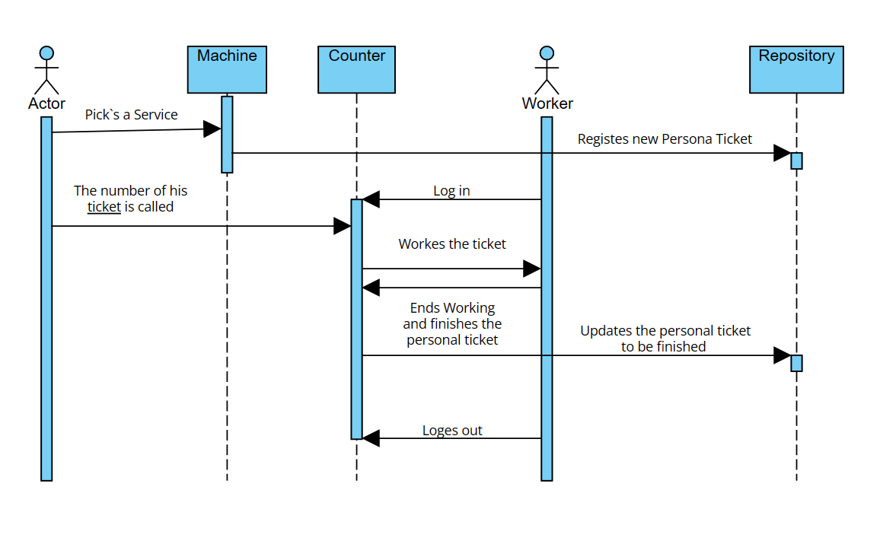

Фиг. 17. Диаграма на последователност представляваща логиката зад обслужване на клиент чрез системата за контрол.

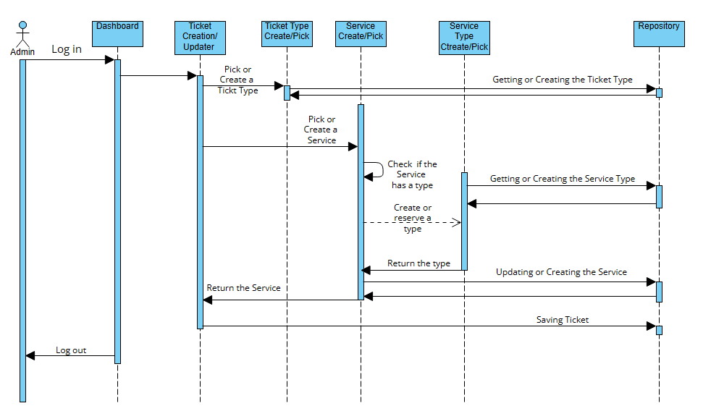Фиг. 18. Диаграма на последователност представляваща логиката за администриране на системата за контрол на клиентите

## Реализация на потребителски интерфейс

Разработката на потребителския интерфейс е ключова за реализацията на успешен проект. Това е първото и последното нещо което потребителя вижда когато борови с приложението. Тоест изисква се наблягане върху фините части на човешкото взаимодействие с програмен продукт. Когато се започва работа по потребителски интерфейс трябва да си отговори на няколко въпроса:

* За кого правим интерфейса;
* Каква работа ще извършва интерфейса;
* Как ще контактува човека с интерфейса;
* Кои принципи на дизайна ще са нужни за реализацията на интерфейса;

Когато се отговарят всичките тези въпроси и се приложат върху дадени персони за част от система започва да се изгражда потребителското изживяване (User experience-UX).Това относно как човека като цяло ще използва системата за контрол на клиентите дали това ще бъде в аспекта на работник или на клиенти на системата. Когато правилно се помисли на човек общува с системата това води само и единствено до по-бърза употреба на системата ( user efficiency) от всички страни.

Започвайки дизайна на потребителския е взето в предвид и начина на имплементиране на програмен код. Тоест употребата на JavaScript и html. Когато се има и това в предвид може да се започне да се разглеждат сценариите на интерфейса. След като си знаме интерфейса на контролера как изглежда и как да го достъпи има свобода на креативността при дизайна на потребителския интерфейс. Следва да се открие клиентите които ще употребяват системата. Това е постижимо чрез употребата на персони.

Първата персона която се разглежда е тази на типичен работник на гише (Фиг. @@). При имплементирането на тази персона е приложен принцип че човека употребяващ системата е средно мотивиран да работи но с над средна грамотност с технологиите. В този случай персоната ще притежава динамичен интерфейс къде ще може да вика номера на билети и ще ги обслужва подобаващо. Тоест трябва от гледна точна на дизайн да има ясени шрифтове на текста както и леки за очите цветове защото човека ще работи дълги часове пред тази система.

Картина, която съдържа текст, компютър, човек, екранна снимка

Описанието е генерирано автоматичноФиг. @@. Персона на работничка на системата за контрол на клиентите.

Следващата персона, която е разгледана, е на касиер (Фиг. §§). Подобна на персоната на работник на гише тази персона представлява работник който ще използва системата за викане на клиенти и съответно обложвайки ги. Но тук поради възрастта на служителя се вземат на предвид технологическата компетентност, която е ниска. Тук идва и решението за опресняване на начина на извикване на клиенти към гишето.

Картина, която съдържа текст, екранна снимка, човек, Уебсайт

Описанието е генерирано автоматично

Фиг. §§. Персона на работничка на гише тип каса.

Следващата та персона която се разглежда е от страна на оперативния персонал или така наречената организация на контрола ( Фиг. €€). Ролята на мениджъра е ключова за реализация на теорията на опашките, която гласи че трябва се постигне баланс помежду потока от работа и обслужващия персонал. Тоест преценката за персоната е критичната. Тя трябва да репрезентира примерен персонал в ролята на мениджър. За това е прието тя да е на мъж в началото на своята кариера, поради нужната квалификация за изпълняването на ролята. Персоната е високо мотивирана и техническо компетентна, тоест можем да очакваме да се възползва от статистиките в тяхната цялост и за това да наблегнем върху тяхната разновидност. Характерно за тази работна роля е и следенето на персонала тоест можем да изведем че ще е желателно да се добави колко работни часове отделя един работни за даден билет и колко билета обработва за една негова смяна. От там персоната може да си редактира и до настройва опашката така че да е най-ефективна. От тази персона също можем да изведем факта че ще бъде от полза да може да се следи опашката от дистанция чрез мобилно устройство, тоест нашия потребителски интерфейс трябва да е гъвка и четим от различен набор устройства а не само от настолни. Също така е заложено да е добавено модела на Дюпон заради неговата популярност в менажирането и организацията на контрол. Така само от една персона се извеждат много изисквания за интерфейс на програмния продукт.

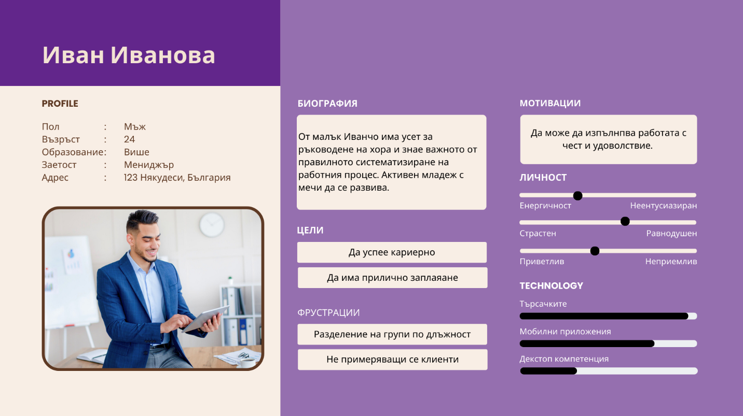

Фиг. €€. Персона на мениджър.

Последна персона която е преценено че ще е нужно за оператор който върши двойна роля. Това е точно работник тип охрана, който едновременно проверява билети и следи за реда ( Фиг. %%). Подобна е ролята на кондуктор на влак или автобус но поради пазарния дял които цели програмния продукт е преценено да се изработи персона за охрана заради нейната разпространеност в пазарния дял. Представяната персона на охранител представлява пример за чекиращо гише тук потребителя е мобилен и трябва едновременно да проверява билети и да следи за реда, което показа че потребителския интерфейс трябва да лесно четим и разбираем. Лесното разбиране и четене на един потребителски интерфейс е изграден от: четими шрифтове, бели пространства и цветна координация. Тоест че за персона като охранителя не му е нужен много функционалност а бърза рабат. За това е подбрано когато даден работник е на гише което чекира билети то да сигнализира за редовен билет в зелено а за грешен, изтекъл или нередовен билет да сигнализира в червено. Метода за чекиране може да е по различни видове дали по номер на билет или баркод на билета. Тоест при получаване на билет, дали ще бъде закупен или просто изтеглен, то той ще отговаря за реда и контрола на опашка и след това някой като собственика или мениджъра може да погледне статистиките към дадените маркирани билети. Взето в предвид и техническата грамотност на персоната така че да е подходяща за бърза и устойчива работа.

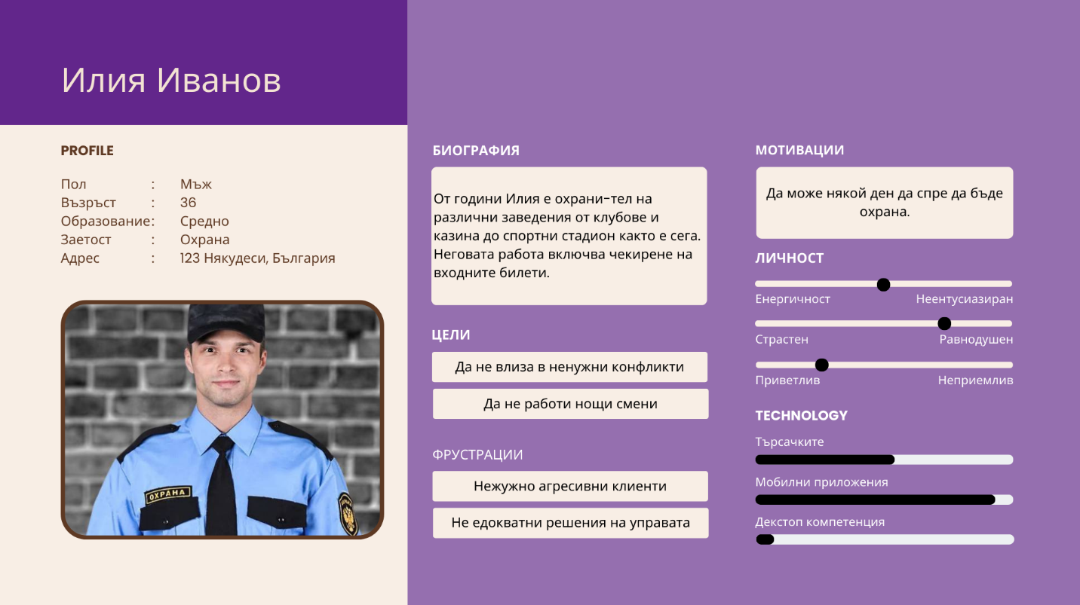

Фиг. %%. Персона представяща охрана на обект и контрол на опашката.

След вземане на предвид широката гама от персони, които са разгледани, можем да ги приложим при конкретни функционалности как то и тематични забележки към потребителския интерфейс. Едно от решенията, които е взето да не се разглеждат конкретни персони за клиентите на системата за контрол. Поради естеството на системата се подразбира че клиентите ще са от всички различни прослойки на обществото и с различни предпочитания. Тук предпочитанията не играят роля, тъй като те по един или друг начин ще използват системата за да достъпът услугата която желаят. Но това не е знак да се предприемат драски решения за дизайна от страна на клиента а даже да се подходи по метод който масовото общество ще разбере. Това включва и управление за незрящи, като звукова и допирна сигнализация. Тоест един метод за прилагане на системата за незрящи ще е да се съобщава звуково когато се извиква билет и някои билети да имат дупки в тях така че да са разчети ми чрез Брайловата азбука.

Относно дизайна на физичните билетите те ще включват дата и час на издаване, име на услугата, кои гишета ги обслужват и колко души има пред тях. За метода на разпечатване на билети закупилия системата ще има избор да ползва какъвто си иска принтер за разпечатването на физични билети. Системата автоматично ще взема зададения принтер по подразбиране за разпечатване а за допълнителни настойки ще може да се достъпи чрез административния пален на системата.

От другата страна имаме и електронните билети които ще са достъпни чрез уеб страница, където са изписани всички услуги на системата така че клиента да може да подбере желаната услуга и да си изтегли билет. След тегленето на билет клиента е препратен на уеб страница където изписва номера н билета и чакащите в реално време. Това позволява на клиента да може да следи реда на билетите без да бъде физически там. Когато билета бива извикан клиента бива информиран че му е реда да се яви на гишето което го е извикало. Като и ако клиента присъства на място ако е настроено информативен дисплей той ще е бъде казан на глас от информативния дисплей. Информативния дисплей представлява екран ( телевизор или уеб страница), които е настроен да показва реда и на кои гише те биват викани.

Преди осъществяването нужните уеб страници които ще се разработени първо се преглежда реда в които те ще са употребени. Вземайки персоните в предвид ще разгледаме реда по следния начин (Фиг, !!). Първо разглеждайки от страната на работния персонал и административния. След логване в системата за контрол на клиентите спрямо ролята те са прехвърляни или към административния панел или към даденото гише на което ще работят. Ако потребителя е клиент той ще бъде преведен към гишето което е предназначено. От там ще може да обслужва различните билети настроени за гишето ако има изтеглени такива. Но ако потребителя е администратор той ще е преправен към страницата за редактиране на елементите на опашката ката: гишета, услуги, артиколи, машини ако има такива и статистиката по системата. След като знаем всичко това може да се премине към разглеждането на страната отговорна за теглене на билети.

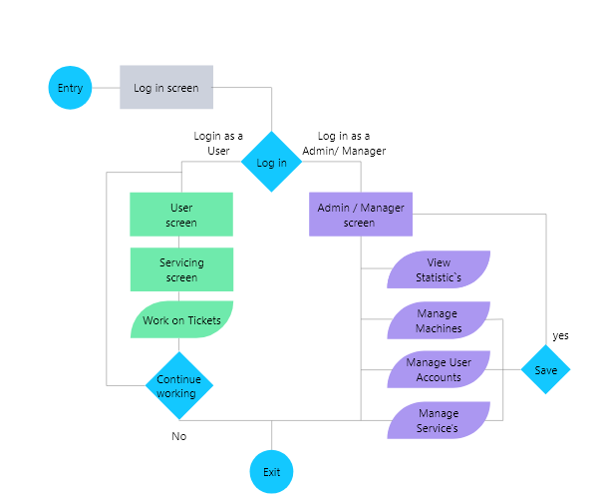

Фиг. !!. Диаграма на потока за администратор или работник.

Относно страната на клиента, която служи за теглене на билет по услуга и съответно изчакване и следене на реда на чакащи за гишета за да бъде обслужен (Фиг. ??).

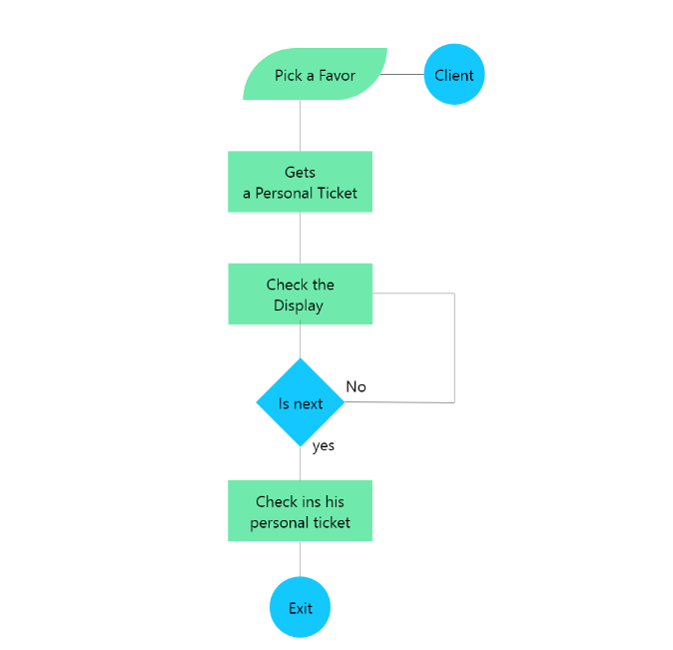

Фиг. ??. Диаграма на потока за теглене на физични и виртуални билети.

Този анализ, които е извършен по персоните и те как ще навигират приложението, е от ценно значение при синтезирането на дизайна на потребителския интерфейс. Инструмента, който е използван за изработка на идеята на интерфейса преди да се започне неговото програмиране е Adobe Xd. Решението да се използва е заради неговата гъвкавост и употреба на пазара и в обществото на дизайнери. При прилагането на схемите е започната от преценяване на цветовата гама и шрифтовете, който ще се използват в приложението от гледна точка на консистентност. За избора на цветове е подходящо те да са в по студената гама, затова е избрано постелено синьо за доминиращ цвят съчетано с бяло за празните пространства и на края бебешко синьо за сигналните елементи ( Фиг. ++). Подбран е по модела 60-30-10 поради неговата утвърдена репутация в сферата на потребителските интерфейси. Модела представлява гама от три цвята като 60% е един цвят е доминантен в мащаба на интерфейса 30% се използва за сигнализиране промяна или различие по между елементите в интерфейса и 10% се използва за сигнални елементи където искаме да привлечем вниманието на потребителя и биват бутони, прогрес барове и сходни елементи.



Фиг. ++. Гамата от цветове използвани за разработка на потребителския интерфейс.

След избора на цветове се преминава към избора на подходящи шрифтове ( Фиг. **). Първия „Nirmala UI“ се използва в чисто черен формат, като заглавия на страници и опции в менютата. Избран е зареди неговия брутализъм, което води до бързо разчитане и открояване на различните символи един от друг. Следващия шрифт „Lucida console“ е комбиниран със сив цвят за да се открои от черния шрифт споменат преди и да покаже допълнение в моменти където дадена информация е второстепенна към главна в черно. Последния шрифт „Bilo“ е съчетан с главния шрифт там където искаме да покажем тънка разлика, като на пример различните видове статистически графики ( Фиг.§* ) или при изброяването на множеството работници ( Фиг. %€.). Представени са и множество от дизайна в приложната част на разработката. Там са представени идеята за цялостната визия на потребителския интерфейс и може да се стръвни как е пренесено синхронизацията на всичките уеб страници за цялостна консистентност на интерфейса.

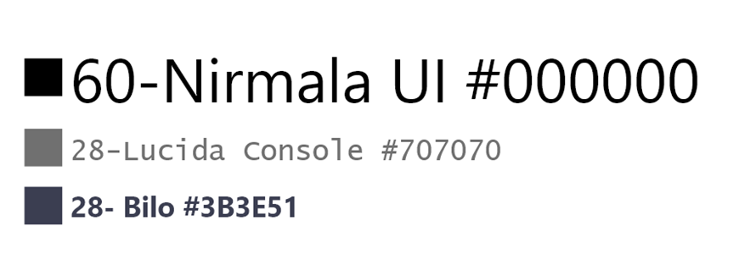

Картина, която съдържа текст, Шрифт, екранна снимка, бял

Описанието е генерирано автоматично

Фиг. **. Използваните шрифтови семейства с техния размер и цветове.

Картина, която съдържа текст, Шрифт, екранна снимка, дизайн

Описанието е генерирано автоматично

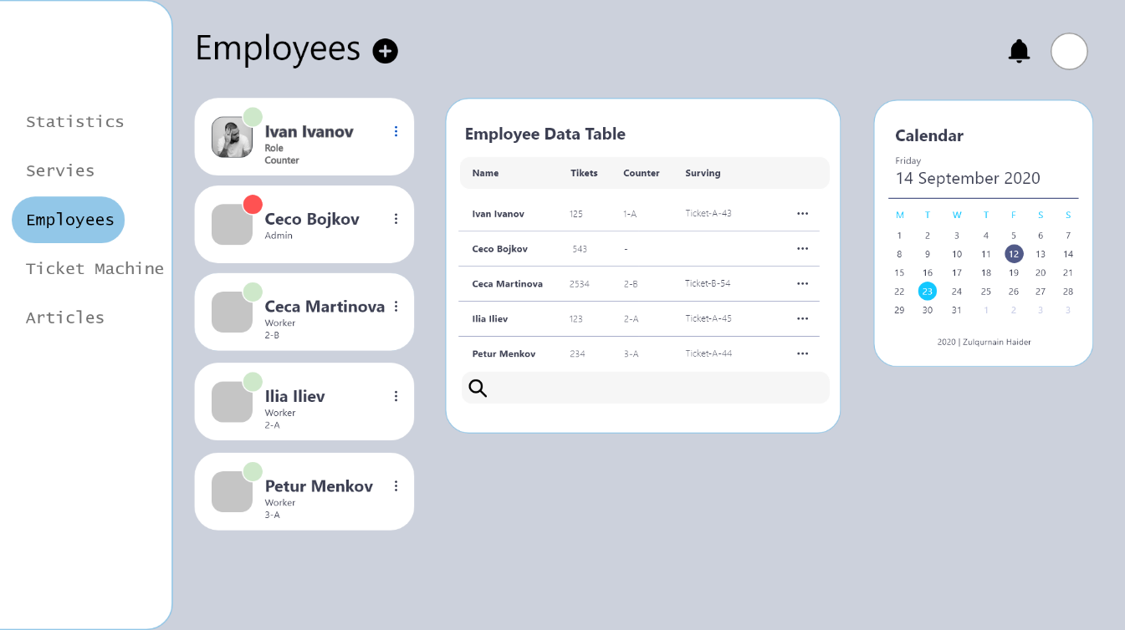Фиг. §*. Статистика от дизайна на потребителския интерфейс.

Фиг. %€. Реализиран дизайн на страницата за побойници на системата за контрол на клиентите в Adobe Xd.

# Заключение

# Използвана литература

# Приложения

Статистически анкети за чакане на опашка:

Wait while, Consumer Survey: The State of Waiting in Line (2022), 26.06.2022г.